Programa Alimentario de Atención a la Infancia y al Adulto (CACFP)
El Servicio de Alimentación y Nutrición (FNS) del Departamento de Agricultura de los Estados Unidos (USDA) financia el Programa Alimentario de Atención a la Infancia y al Adulto (CACFP). Este programa ayuda a los centros de atención infantil a proporcionar comidas sanas a los niños.
Estudio sobre la Evaluación Nacional de los Servicios e Idoneidad Alimentarios (NAMES)
El FNS está llevando a cabo el Estudio NAMES a fin de recopilar información que contribuya a mejorar el funcionamiento del programa. Una de las actividades del Estudio NAMES es una encuesta realizada por Westat. Su hogar fue seleccionado al azar para participar en esta encuesta. Si decide participar, le pediremos que converse con un entrevistador en su casa, o en otro lugar de su elección, a una hora que sea conveniente para usted.
Las preguntas de la encuesta estarán relacionadas con la experiencia de su hijo(a) con los desayunos y almuerzos que se sirven en su centro de atención infantil. También hay preguntas sobre sus ingresos familiares y cómo se definió e informó su elegibilidad al centro de atención infantil. Antes de que se reúna con el entrevistador le daremos una hoja de trabajo e instrucciones para que se prepare para las preguntas de la encuesta.
Sus opiniones y experiencia son importantes.
APPENDIX B19. NAMES BROCHURE—
SPANISH



1600 Research Boulevard
Rockville, MD 20850
www.westat.com,

De acuerdo con la Ley de reducción del papeleo de 1995, ninguna agencia puede llevar a cabo ni patrocinar una recolección de información y ninguna persona está obligada a responder a dicha recolección a menos que ésta muestre un número de control vigente de OMB. El número de control vigente de OMB para esta recolección de información es el 0584-XXXX. Se calcula que el promedio de tiempo necesario para completar esta recolección de información es 3 minutos por respuesta, incluyendo el tiempo para leer las instrucciones, buscar fuentes de información existentes, reunir la información necesaria, y completar y revisar la recolección de información.
Número OMB: 0584-XXXX
Fecha de vencimiento: XX/XX/XXXX

Evaluación Nacional
de los Servicios e
Idoneidad Alimentarios

NAMES
Una encuesta a los hogares
sobre el Programa Alimentario
de los Centros de Atención Infantil

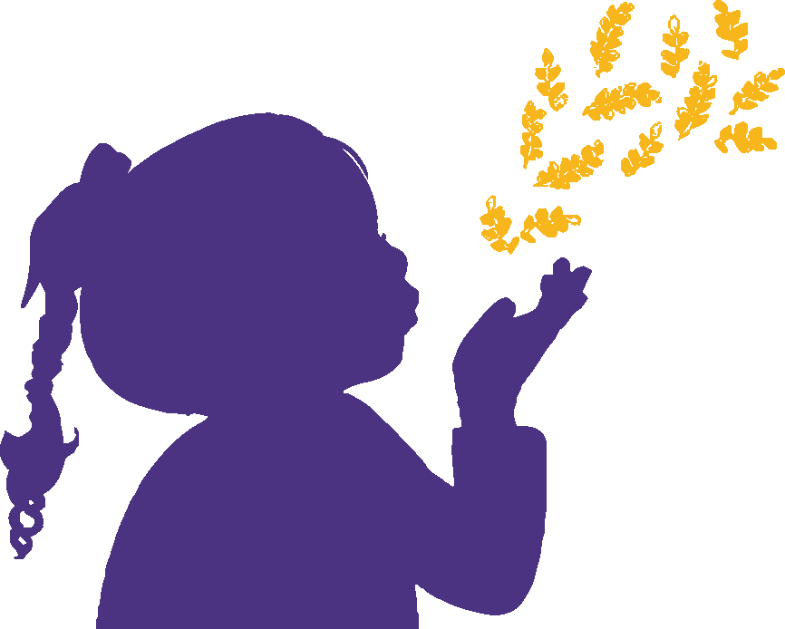

El Servicio de Alimentación y Nutrición del Departamento de Agricultura de los Estados Unidos está realizando este estudio.
Preguntas frecuentes
¿Por qué realizar este estudio?
El Servicio de Alimentación y Nutrición (FNS) del Departamento de Agricultura de los Estados Unidos (USDA) está realizando este estudio para saber más de su programa de comidas para los centros de atención infantil que participan en el Programa Alimentario de Atención a la Infancia y al Adulto (CACFP). En especial, el USDA desea saber más sobre la manera en que se sirven las comidas del desayuno y almuerzo y cómo los centros determinan la elegibilidad de los hogares y presentan documentación soporte de las comidas al USDA.
¿Quién está llevando a cabo el estudio?
El Servicio de Alimentación y Nutrición (FNS) del USDA contrató a Westat, y a sus investigadoras asociadas Kokopelli Associates y Windwalker Corporation, para que realizaran este estudio.
¿Por qué eligieron mi hogar?
Utilizando un método científico para hacer la encuesta, su hogar fue elegido al azar a partir de una lisa de inscritos en el centro de atención infantil al que asiste su hijo(a). Deseamos conversar con usted para que nuestros hallazgos representen a todos los hogares cuyos niños asisten a los centros de atención infantil que participan en el CACFP

¿Qué me están pidiendo que haga?
Deseamos que haga una entrevista en persona. Después de que se programe su visita, le pediremos que se prepare para la entrevista con los materiales que le enviaremos.
¿Cuánto durará?
Estimamos que la entrevista dure unos 40 minutos, más algún tiempo para prepararse para la entrevista. Como agradecimiento, puede recibir una tarjeta de regalo de hasta 50 dólares al terminar la entrevista.
¿Dónde se llevará a cabo la entrevista?
Haremos la entrevista en su casa, o en un lugar de su elección, a la hora que sea más conveniente para usted.
¿Qué me preguntarán?
Las preguntas de la encuesta serán sobre sus opiniones acerca de las comidas que se sirven en el centro de atención infantil. En la encuesta también se le preguntará acerca del tamaño de su hogar y de los ingresos familiares.
¿Tengo que participar en este estudio?
No. Usted decide si quiere participar o no. Tampoco tiene que contestar a todas las preguntas. Sin embargo, sus puntos de vista son importantes para ayudar a que el USDA mejore el CACFP.
¿Por qué tienen que preguntar acerca de los ingresos?
Los datos sobre los ingresos ayudan a que el USDA sepa de las familias que pudieran reunir los requisitos para recibir los beneficios alimentarios del CACFP.

¿Cómo protegerán mi identidad?
Tratamos con mucha seriedad la protección de su privacidad, hasta donde lo permite la ley. Todos los que trabajan en el estudio deben antes firmar un documento en el que prometen proteger la confidencialidad de sus datos. Esto significa que no se puede hablar de sus datos personales con nadie que no pertenezca al personal de investigación autorizado. Nada de lo que nos diga sobre el centro de atención infantil o de su hogar se compartirá con el FNS. En todos los informes del estudio, sus repuestas se combinarán con las de los demás participantes para resumir los hallazgos, haciendo imposible identificar a la familia o al niño(a).
¿Esto puede afectar los beneficios que nuestro hogar recibe?
No. El estudio NAMES no compartirá lo que nos diga ni con el centro de atención infantil, FNS, ni con ninguna agencia que le esté dando beneficios. Por lo tanto, participar en el estudio no puede cambiar el estado de su hijo(a) en el centro, la elegibilidad en el programa de alimentos ni ningún otro beneficio que reciba.
______________________________
¿Preguntas?
¿Necesita programar una entrevista?
Llame gratis al 1-855-272-0058 o envíe un email a EPICCS@westat.com.
¡Gustosamente le ayudaremos!
Evaluación Nacional
de los Servicios e
Idoneidad Alimentarios
NAMES

